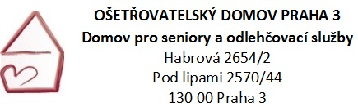

 |  | OBJEDNÁVKA číslo: 9102019
DODAVATEL |  |  |  | ODBĚRATEL
Jméno | KONE, a.s. |  |  | Jméno | Ošetřovatelský domov
 |  |  |  |  | příspěvková organizace
Adresa | Evropská 423/178 |  |  | Adresa | Pod lipami 44
PSČ | 160 00 | Město Praha 6 |  | PSČ | 130 00 | Město | Praha 3
Vyřizuje |  |  |  | Vyřizuje
e-mail | informace@kone.com |  |  | Telefon
IČ | 176842 |  |  | IČ | 65990641
DIČ |  |  |  | DIČ | neplátce DPH
 |  | Objednáváme u Vás:
 |  | Výměnu valivového vedení kabiny a to včetně dílenské pro náš výtah. Jedná se o havarijní
 |  | opravu momentálně nefunkčního výtahu.
 |  | S pozdravem
 |  | Bc. Petra Gabriel Lojdová
 |  | ředeitelka organizace
 |  | Přijetím této objednávky dodavatel výslovně souhlasí s tím, že celý text této objednávky a veškeré skutečnosti v ní uvedené mohou být ze strany MČ Praha 3 zveřejněny, a to včetně výše ceny, způsobu, místa a času plnění předmětu objednávky
Podrobnosti platby
◙ | Na účet dodavatele |  |  |  | Datum dodání:
 |  |  |  |  | Doprava:
Číslo účtu OŠD: 12666379/0800 vedený u České spořitelny
Poznámky / připomínky
V Praze dne 9.10.2019
TELEFON BANKOVNÍ SPOJENÍ IČ FAX E-MAIL
284 823 822 |  |  |  | 65990641 |  |  | stern@domovpraha3.cz

